**定点药店、门诊医保电子凭证扫码支付结算操作手册**

医保电子凭证是医疗保障领域个人唯一的电子身份凭证，是国家医疗保障局发行的用于参保人身份验证、基础保障服务、诊疗保障服务等医保公共服务的总出入口，具有全国通用、方便快捷、应用丰富、安全可靠的特点。为方便定点药店、门诊及时为参保人提供医保电子凭证支付结算服务，现编写操作手册，请各定点单位学习使用。

**一、医保电子凭证扫码购药结算**

（一）参保人使用医保电子凭证支付结算时，定点药店、门诊在地纬智慧药店结算系统的首页中，点击【刷卡消费】按钮，如图：

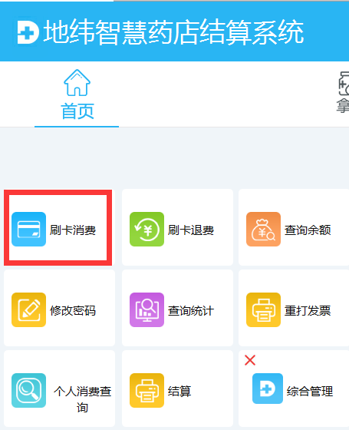

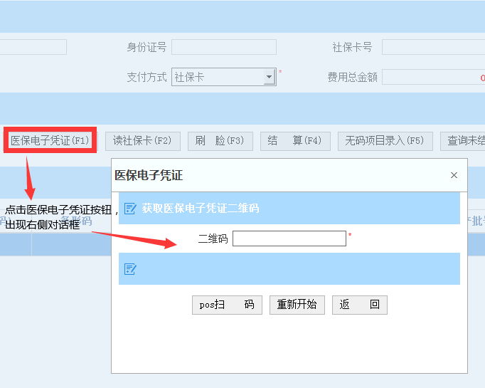（二）进入“刷卡消费”页面，点击【医保电子凭证】按钮，系统弹出“医保电子凭证”对话框，如图：

（三）定点药店、门诊对参保人提供的医保电子凭证二维码进行扫码，扫码方式有两种：

**方式一**:通过A9智能POS机进行扫码。点击【pos扫码】按钮，再点击A9智能POS机屏幕上出现的“扫一扫”按钮，并将参保人医保电子凭证二维码置于POS机摄像头上方进行扫码，扫码后会听到“叮”的一声表示扫码成功。

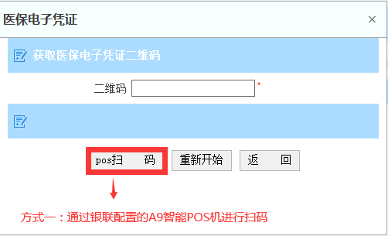

**方式二**：通过药店、门诊的扫码枪或扫码墩进行扫码。操作员将光标放置下图的二维码小框内，然后用二维码扫码枪或扫码墩对参保人医保电子凭证进行扫码，扫码后会听到“叮”的一声表示扫码成功。

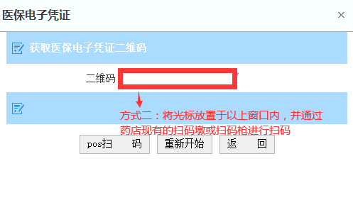

（四）扫码成功后，系统自动调取参保人的姓名、身份证号码、社保卡号、社保卡余额等信息，支付方式默认【社保卡】即可，如图：

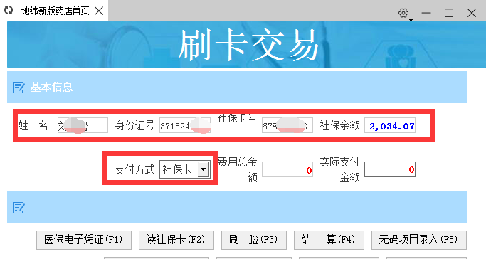

（五）录入药品信息。此步骤和使用社保卡消费录入药品信息步骤一致，通过扫取药品电子监管码（无电子监管码或商品码药品选择“无码项目录入”）获取药品信息。

（六）药品信息录入完成后，点击【结算】按钮进行费用结算，如图：

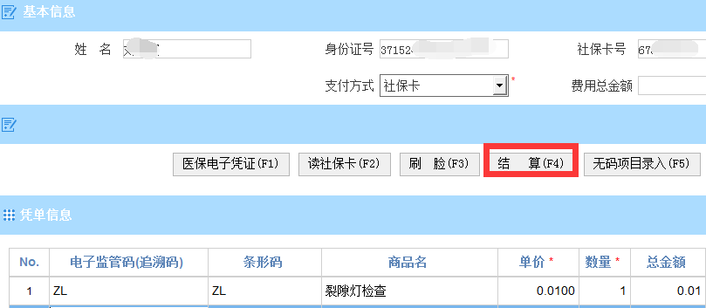

（七）结算后弹出收费确认页面，操作员核对“社保卡余额”和“个人账户支付”金额是否正确。

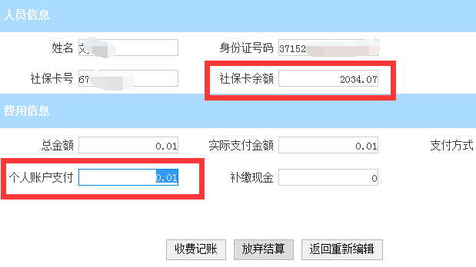

（八）点击【收费记账】按钮后，弹出发票打印页面，如图：

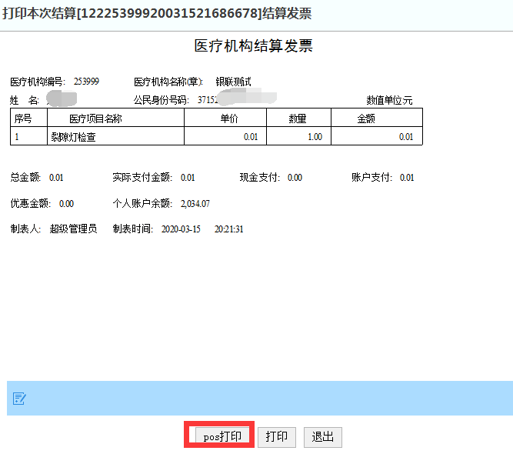

点击【POS打印】按钮后，POS机会自动打印长条小票。同时，参保人手机端会自动提示个人账户扣费消息。

**二、医保电子凭证刷卡退费**

（一）如果医保电子凭证扫码结算后需要给参保人进行退费，在首页点击按钮【刷卡退费】，如图：

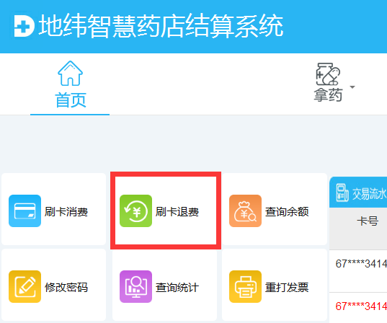

（二）进入“刷卡退费”界面，按照参保人消费日期进行查询，或者按照“身份证号”、“姓名”、“社保卡号”进行查询。查询出此笔结算记录后，点击按钮【撤销结算】进行撤销，如图：

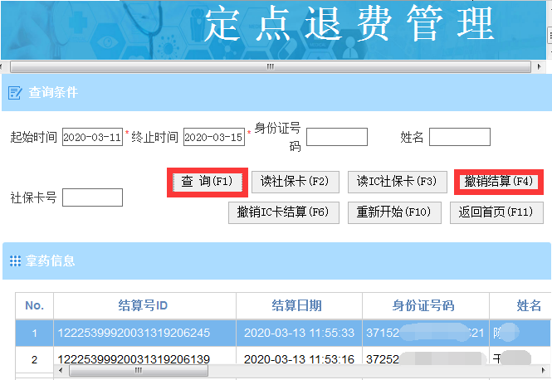

（三）撤销成功后，系统提示“撤销成功”，如图：

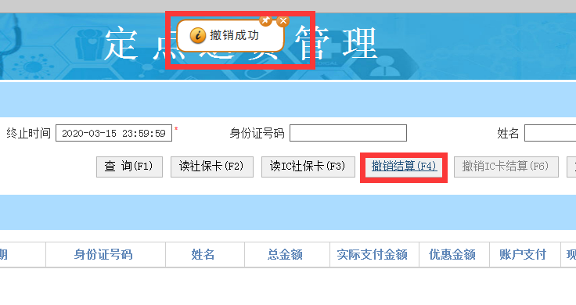

**三、医保电子凭证支付结算对账**

定点药店、门诊对医保电子凭证支付结算情况进行对账，可通过系统查询和银行对账两种方式。

**（一）系统查询：**定点药店、门诊在智慧药店系统首页点击按钮【查询余额】，输入起始和终止日期，“消费类型”选择“医保电子凭证”，点击“查询”按钮，即可查询一段时间内本店使用医保电子凭证的交易记录，供对账使用。

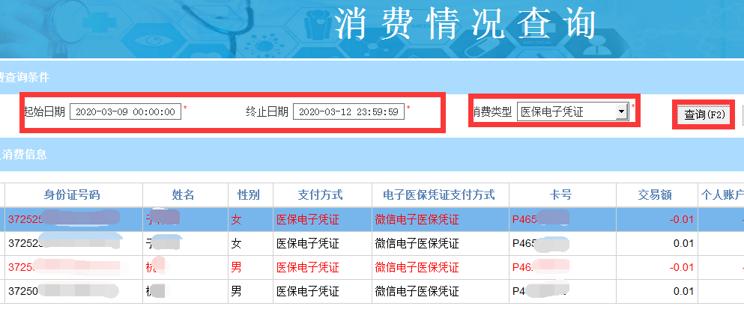

1. **银行对账：**医保电子凭证合作银行（工商银行）通过电子邮箱定期推送各药店、门诊医保电子凭证交易明细，并提供网银平台线上对账服务，详情请咨询就近工行，联系方式见下表。

|  |  |  |  |
| --- | --- | --- | --- |
| **地区** | **联系地址** | **工行联系人** | **联系电话** |
| 阳谷 | 阳谷赵王河路418号工行 | 唐琦 | 0635-6212387 |
| 莘县 | 莘县振兴街136号工行 | 李清源 | 0635-7321550 |
| 临清 | 临清市南门里街367号工行 | 李宗兴 | 0635-2324932 |
| 冠县 | 冠县振兴东路92号工行 | 王森 | 0635-6025560 |
| 高唐 | 高唐金城西路39号 | 李素云 | 0635-3958589 |
| 东阿 | 东阿府前街177号工行 | 刘志艳 | 0635-3282287 |
| 茌平 | 茌平县顺河街68号工行 | 闫海霞 | 0635-4250300 |
| 城区 | 振兴东路11号工行 | 贾涛 | 0635-8331929 |
| 城区 | 聊城市昌润南路7号工行 | 邴菂 | 0635-8900633 |
| 城区 | 聊城市东昌东路177号工行 | 李松杨 | 0635-8760035 |
| 城区 | 聊城市东昌东路52-8号工行 | 成安琪 | 0635-8900633 |

**注：**各定点医药机构可登陆聊城市医疗保障局政务网站（<http://ylbzj.liaocheng.gov.cn/>）办事服务-资料下载区自行下载本操作手册电子版。